您好，

丰县生育八孩女子事件调查组已经成立，但不知您是否注意到网络热度正在下降，为了她，为了身边每一位女性，这需要我们的持续关注。

但调查组所带来的并不是更好的调查，而是更加变本加厉的掩盖、审查和阻挡真相的到来。因此诚邀您参与到此次公共事件的讨论里来，贡献您的转发、点赞，和宝贵的注意力。

不要放弃我们看见的每一个人，不要让他们从眼前消失。抓紧他们，也是抓紧我们自己。

2022.02.21

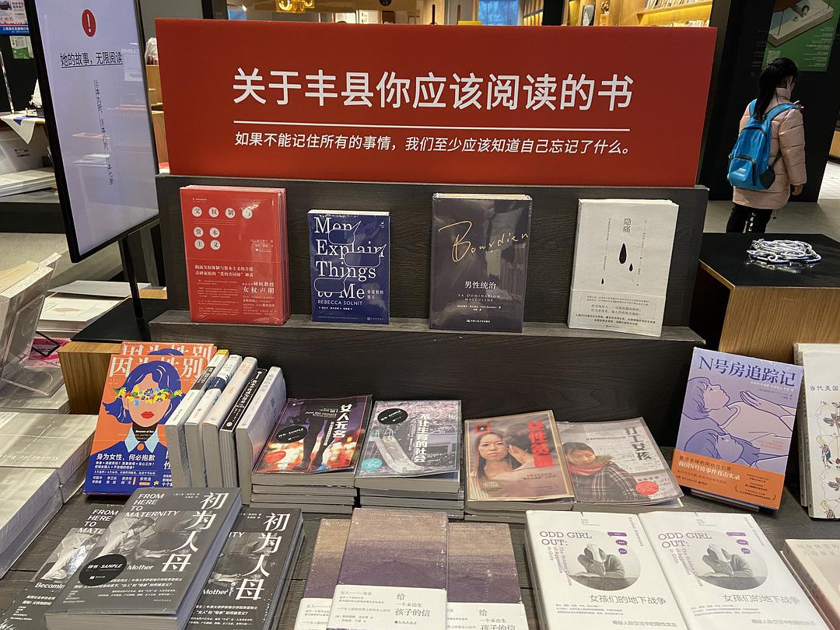

图为杭州单向空间。如果不能记住所有的事情，我们至少应该知道自己忘记了什么。

“女性主义主题桌”完整书单

《父权制与资本主义》

《厌女》

《从零开始的女性主义》

《第二性》

《女性主义》

《女性主义有什么用？》

《男性统治》

《最好的决定》

《成为母亲》

《我本不该成为母亲》

《初为人母》

《成为母亲的选择》

《给一个未出生孩子的信》

《不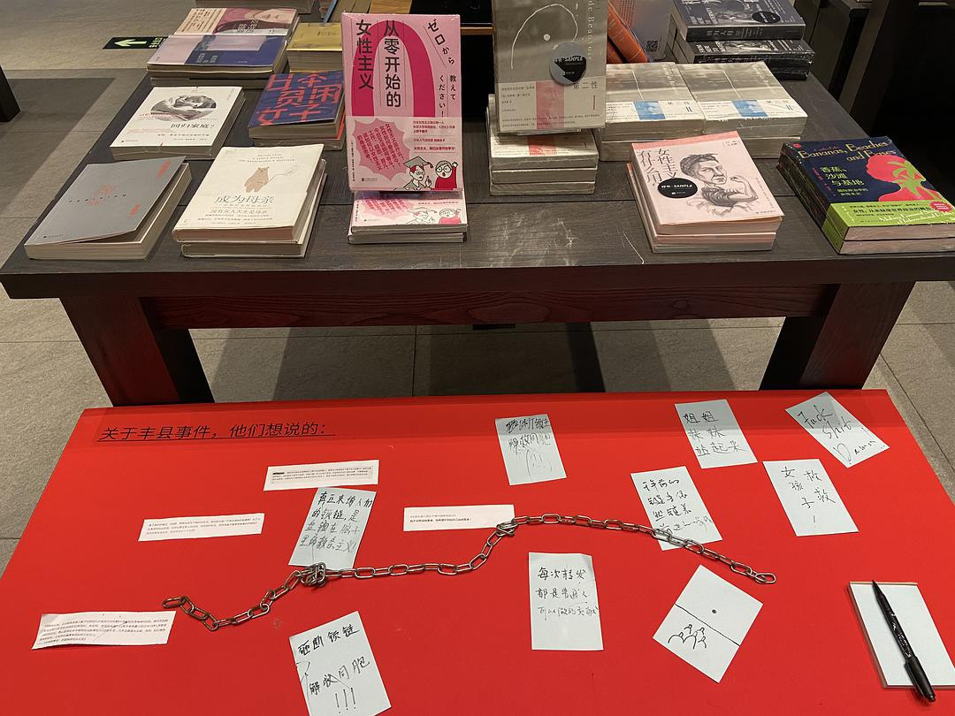让生育的社会》

《息壤》

《母乳与牛奶》

《房思琪的初恋乐园》

《黑箱：日本之耻》

《知晓我姓名》

《我身体里的人造星星》

《隐痛》

《身体由我》

《82年生的金智英》

《回归家庭？》

《两位严肃女士》

《金色笔记》

《家庭纽带》

《逃离》

《鞋带》

《鄙视》

《女孩们的地下战争》

《东京贫困女子》

《女性贫困》

《打工女孩》

《N号房追踪记》

《因为性别》

《天空的另一半》

《使女的故事》

《如何抑止女性写作》

《巴黎评论·女性作家访谈》

《阅读浪漫小说》

《不只是简·奥斯汀》

《阁楼上的疯女人》

《萨德式女人》

《她们的传奇》

《女性的时刻》

《破局者》

《黑暗时代三女哲》

《成为波伏瓦》

《金斯伯格访谈录：RBG给未来世代的声音》

《秋园》

《浮木》

《性别、政治与民主》

《基层女性》

根据相关规定，“这世界不要俺了···”已撤下···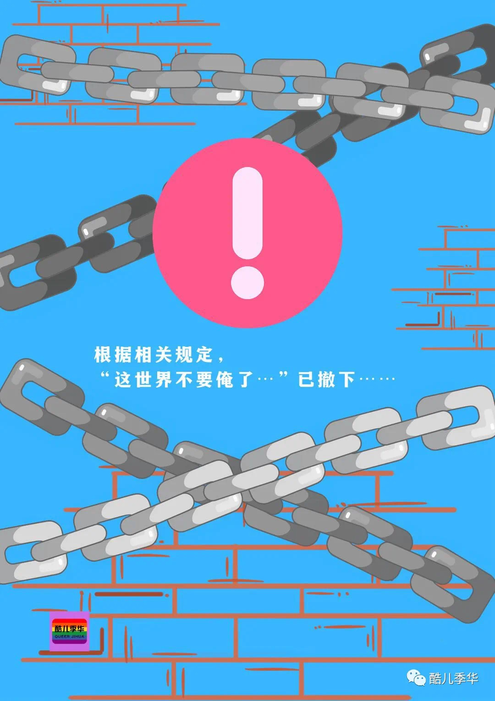

你知道他们在查什么吗？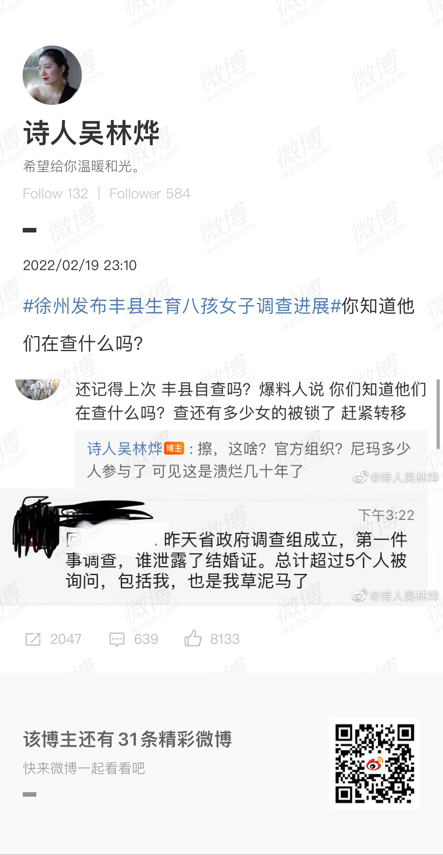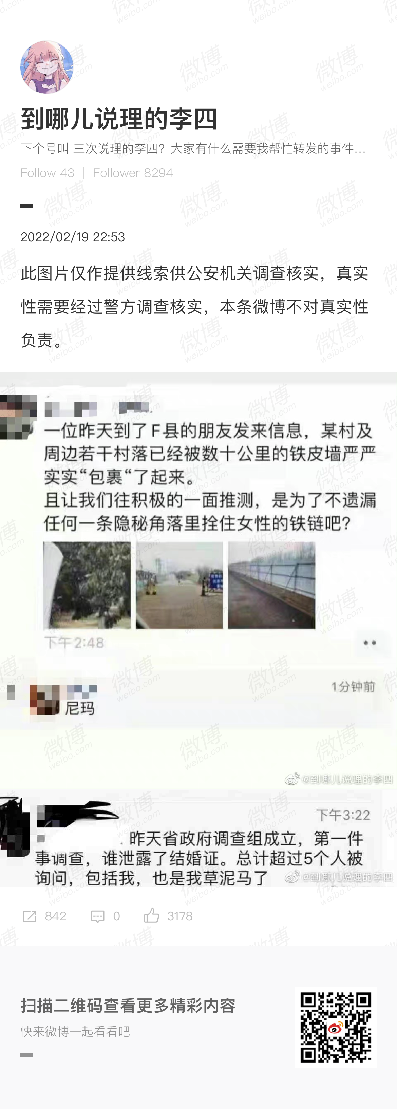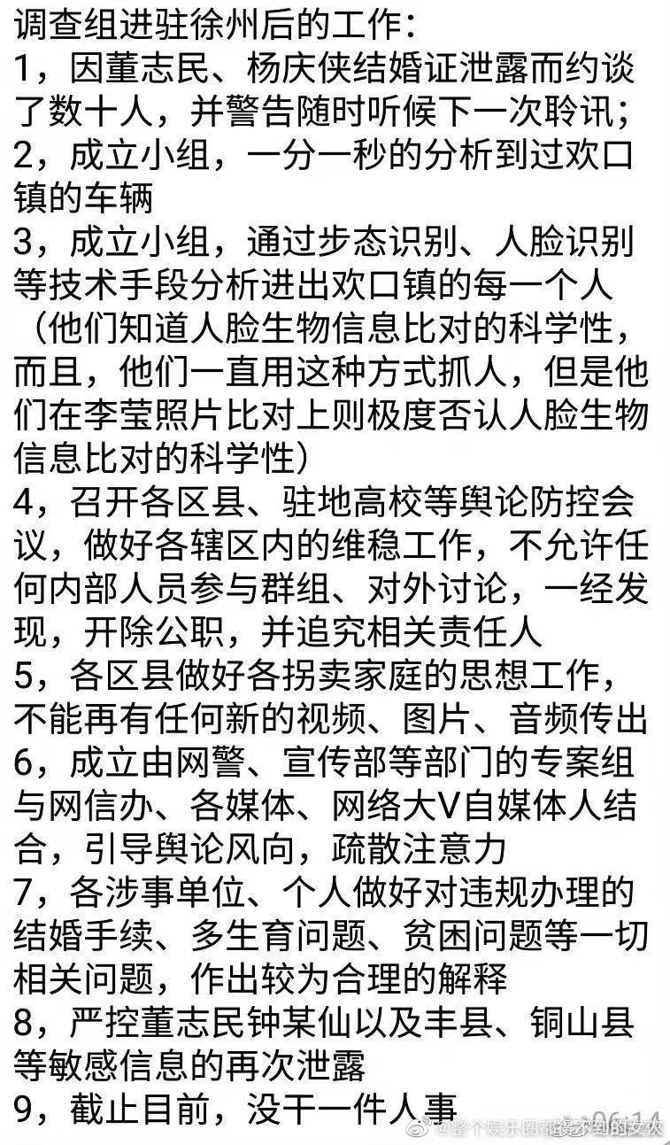

多谢这位勇敢的姐妹。

（建议放大查看）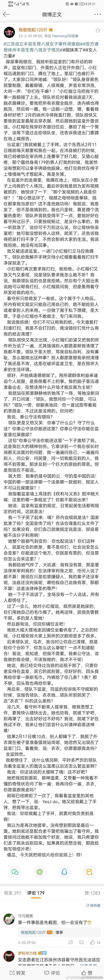

放弃幻想，认清现实。继续转发，不要忘记。

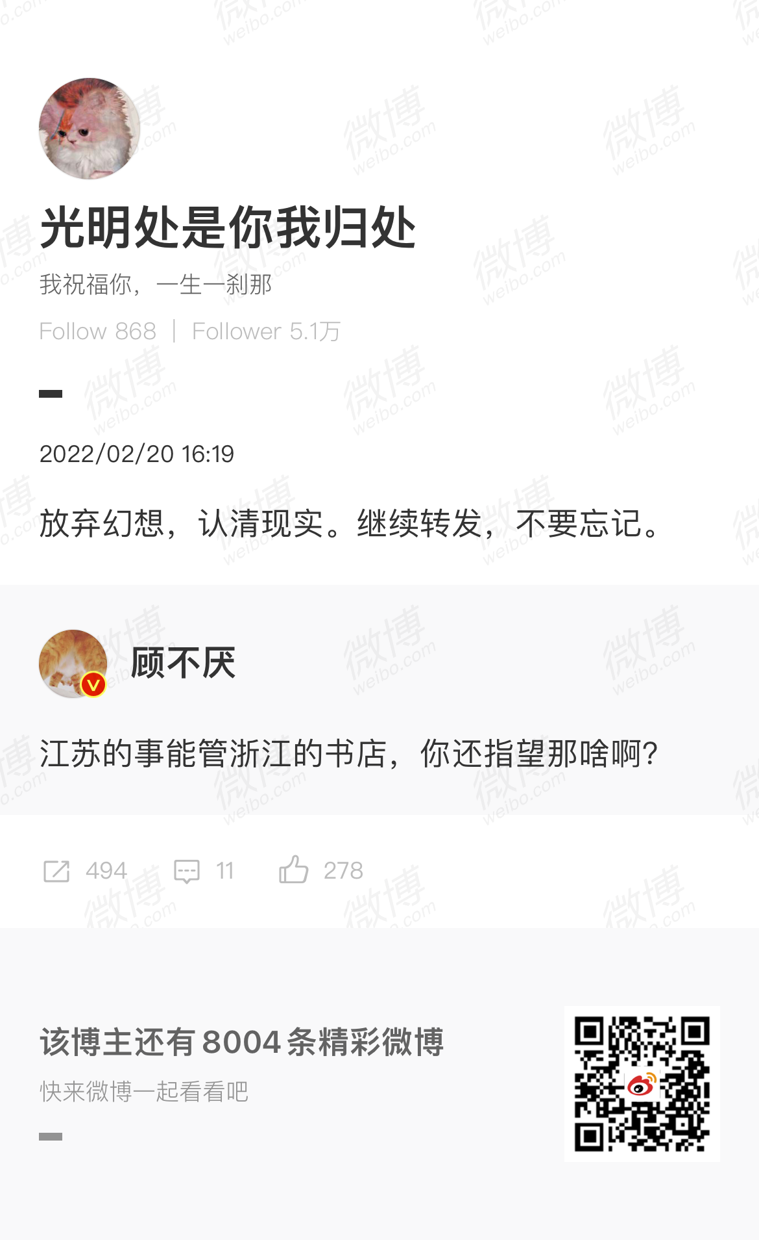

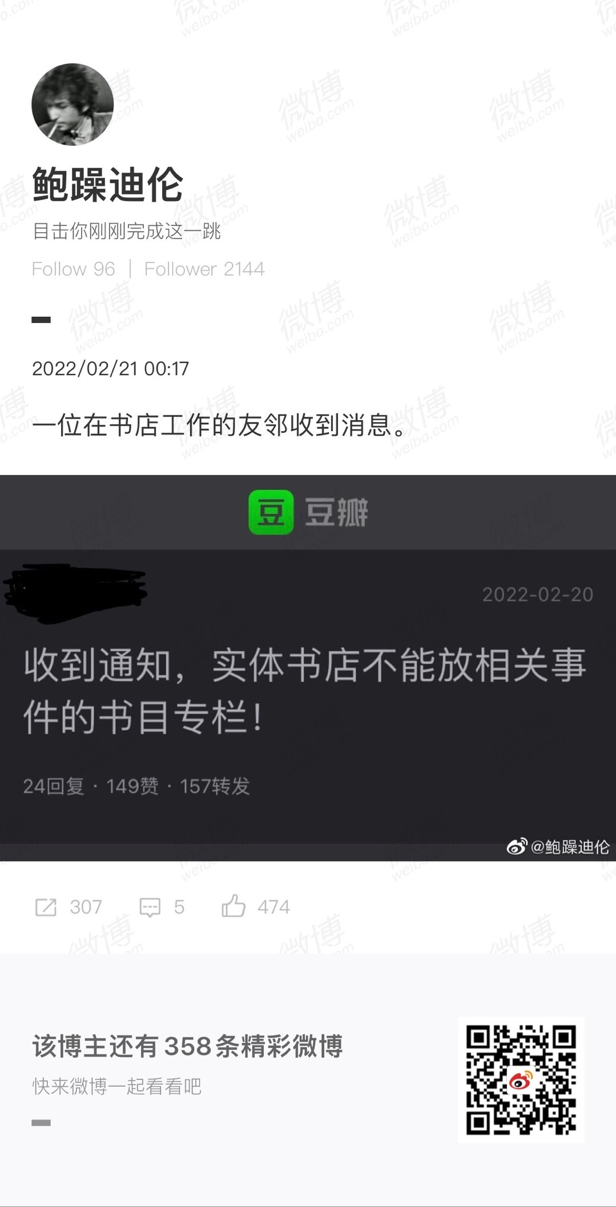

@Sistersinlaw: 整理了一下我之前被锁的帖子下面的评论区里大家讲的差点被拐卖的各种惊心动魄的故事 从高校云集的北京魏公村到繁华的上海外滩 从秦皇岛到三亚 人贩的身影无处不在 十八图竟然发不完

（建议放大查看）